**КИЇВСЬКИЙ НАЦІОНАЛЬНИЙ УНІВЕРСИТЕТ**

**ІМЕНІ ТАРАСА ШЕВЧЕНКА**

Факультет___________________

Кафедра __________________

**«ЗАТВЕРДЖУЮ»**

Заступник декана

з навчальної роботи

______________

«____»____________2022 року

**РОБОЧА ПРОГРАМА НАВЧАЛЬНОЇ ДИСЦИПЛІНИ**[1]

ВИБРАНІ РОЗДІЛИ ТРУДОВОГО ПРАВА І ОСНОВ ПІДПРИЄМНИЦЬКОЇ ДІЯЛЬНОСТІ

**для студентів**

галузь знань 10 Природничі науки

спеціальність104 Фізика та астрономія

освітній ступінь Бакалавр

освітня програма Фізичне матеріалознавство / Неметалічне матеріалознавство

вид дисципліни Обов’язкова

Форма навчання денна

Навчальний рік 2025/2026

Семестр 8

Кількість кредитів ЕСТS 3

Мова викладання, навчання українська

та оцінювання

Форма заключного контролю залік

Викладачі:

*(Науково-педагогічні працівники, які забезпечують викладання даної дисципліни у відповідному навчальному році)*

Пролонговано: на 20__/20__ н.р. __________(___________) «__»___ 20__р.

(підпис, ПІБ, дата)

на 20__/20__ н.р. __________(___________) «__»___ 20__р.

(підпис, ПІБ, дата)

**КИЇВ – 2022**

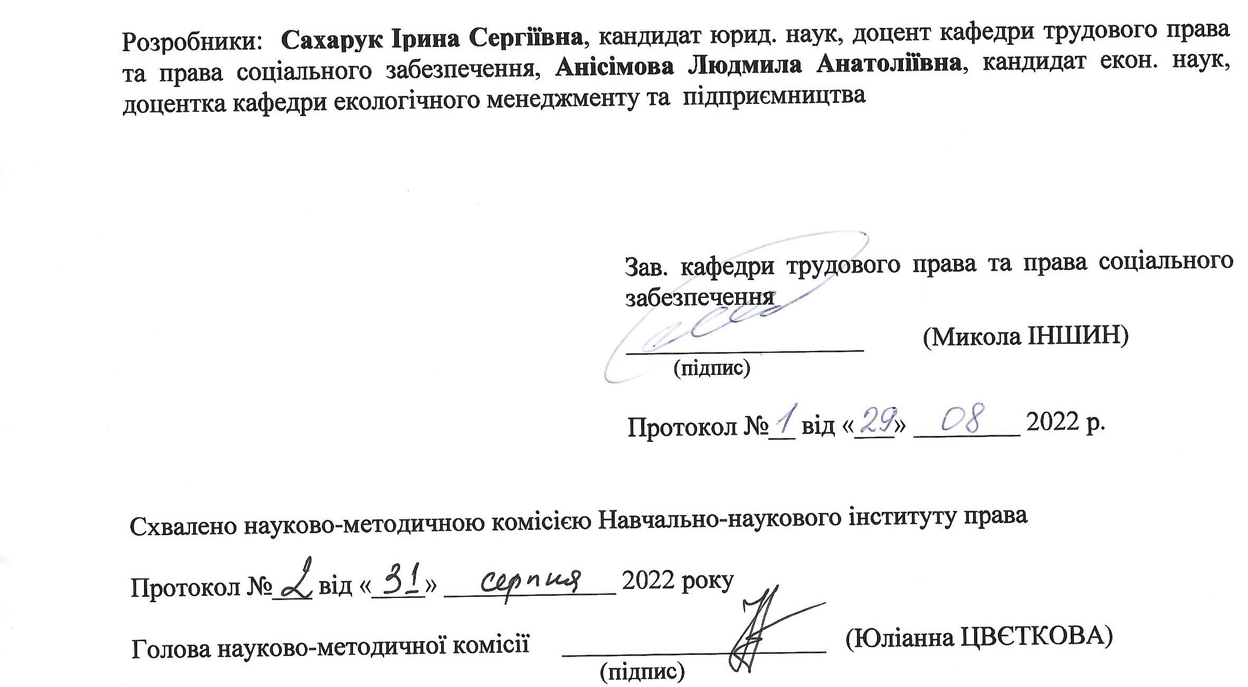

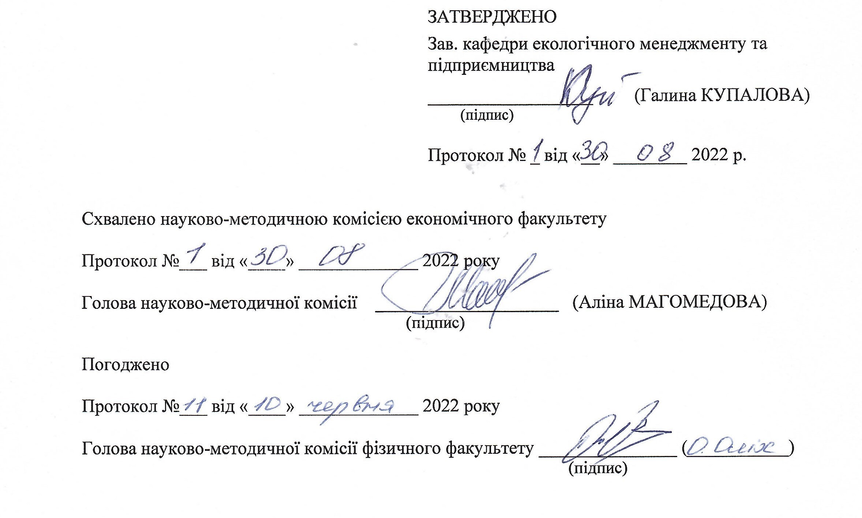

**ВСТУП**

**1. Мета дисципліни** – формування у здобувачів вищої освіти системи знань щодо теоретичних, економічних, правових та організаційних основ підприємницької й трудової діяльності, опануванні здобувачами вищої освіти основних інститутів трудового права, компетенцій і початкових практичних навичок, потрібних для підприємницької діяльності та захисту трудових прав.

**2. Попередні вимоги до опанування навчальної дисципліни:**

- *володіти* знаннями, вміннями та навичками з дисциплін соціально-гуманітарного циклу, таких як «Вступ до університетських студій» та ін.

*- знати* основні категорії та поняття, пов’язані з життєдіяльністю людини і суспільства.

*- вміти* виявляти, аналізувати навчальну та наукову інформацію, робити обґрунтовані висновки з питань професійної діяльності.

*- володіти елементарними навичками* складання письмових документів, корегування їх змісту, систематизації матеріалів, необхідних для роботи, ефективної організації власної навчальної діяльності.

**3. Анотація навчальної дисципліни**:

Дисципліна є органічним поєднанням юридичних та економічних знань, необхідних для формування загальних компетенцій у фахівців будь-якої галузі та включає два змістовні модулі:

**Модуль 1** «**Вибрані розділи трудового права**»формують у здобувача вищої освіти сукупність знань та навичок про: форми реалізації права на працю, види незадекларованої праці; трудовий договір; робочий час та час відпочинку; оплату праці; охорону праці; дисципліну праці, дисциплінарну та матеріальну відповідальність; захист трудових прав.

**Модуль 2.** «**Основи підприємницької діяльності**»формують у здобувача вищої освіти сукупність знань та навичок про: підприємництво: форми, бізнес-моделі та етичні принципи; технології створення власної справи; джерела формування та оцінку ефективності використання ресурсів у підприємницький діяльності; оцінку результатів підприємницької діяльності; комерціалізацію ідей (продуктів), сталий розвиток та корпоративну соціальну відповідальність.

**4. Завдання дисципліни** «Вибрані розділи трудового права і основ підприємницької діяльності» сформувати у здобувачів: здатність до аналізу професійних юридичних та економічних джерел (нормативних актів, документів тощо), діяти етично та відповідально, а також реалізувати свої професійні права; систему вмінь і навичок щодо практичного застосування норм, правил і рекомендацій для підприємницької діяльності, трудових правовідносин, що забезпечить реалізацію соціально-економічних прав громадянина України.

Опанування знань спрямоване на формування інтегральної, загальних та фахових компетенцій за освітньо- професійною програмою «Фізичне матеріалознавство / Неметалічне матеріалознавство» спеціальності 104 «Фізика та астрономія» та забезпечує набуття здобувачами таких компетентностей:

ЗК4. Здатність бути критичним і самокритичним.

ЗК5. Здатність приймати обґрунтовані рішення.

ЗК6. Навички міжособистісної взаємодії.

ЗК7. Навички здійснення безпечної діяльності.

ЗК9. Визначеність і наполегливість щодо поставлених завдань і взятих обов’язків.

ЗК10. Прагнення до збереження навколишнього середовища.

ЗК11. Здатність діяти соціально відповідально та свідомо.

ФК1. Знання і розуміння теоретичного та експериментального базису сучасної фізики та астрономії.

ФК3. Здатність оцінювати порядок величин у різних дослідженнях, так само як точності та значимості результатів.

ФК4. Здатність працювати із науковим обладнанням та вимірювальними приладами, обробляти та аналізувати результати досліджень.

ФК5. Здатність виконувати обчислювальні експерименти, використовувати чисельні методи для розв’язування фізичних та астрономічних задач і моделювання фізичних систем.

ФК6. Здатність моделювати фізичні системи та астрономічні явища і процеси.

ФК7. Здатність використовувати базові знання з фізики та астрономії для розуміння будови та поведінки природних і штучних об’єктів, законів існування та еволюції Всесвіту.

ФК8. Здатність виконувати теоретичні та експериментальні дослідження автономно та у складі наукової групи.

ФК9. Здатність працювати з джерелами навчальної та наукової інформації.

ФК10. Здатність самостійно навчатися і опановувати нові знання з фізики, астрономії та суміжних галузей.

ФК13. Орієнтація на найвищі наукові стандарти – обізнаність щодо фундаментальних відкриттів та теорій, які суттєво вплинули на розвиток фізики, астрономії та інших природничих наук.

ФК15. Здатність аналізувати світові тенденції розвитку фізики для вибору власної освітньої траєкторії.

**5. Результати навчання за дисципліною:**

|  |  |  |  |  |
| --- | --- | --- | --- | --- |
| **Результат навчання**  **(1. знати; 2. вміти; 3. комунікація;**  **4. автономність та відповідальність)** | | **Форми (та/або методи і технології) викладання і навчання** | **Методи оцінювання та пороговий критерій оцінювання (за необхідності)** | **Відсоток у підсумковій оцінці з дисципліни** |
| **Код** | **Результат навчання** |
| 1.1 | *Знати* нормативно-правове забезпечення різних форм реалізації права на працю, основні трудові права працівника та роботодавця, їх зміст | Лекція | Підготовка есе, вирішення ситуаційних задач | 10% |
| 1.2 | *Знати* порядок реєстрації та вимоги до юридичних осіб та суб’єктів підприємницької діяльності як роботодавців, порядок укладення трудового договору | Лекція | Вирішення ситуаційних задач | 10% |
| 1.3 | Знати особливості різних організаційно-правових форм і видів підприємництва, у тому числі екологічного | Лекція | Ситуаційне завдання | 10% |
| 1.4 | Знати концепції сталого розвитку та соціальної відповідальності бізнесу | Лекція | Ситуаційне завдання | 10% |
| 2.1 | *Вміти* користуватися нормативно-правовою базою у сфері трудових відносин та застосовувати норми трудового законодавства в практичних ситуаціях | Лекція | Вирішення ситуаційних задач | 10% |
| 2.2 | Вести дискусію, аргументовано доводити до цільової аудиторії свої думки щодо особливостей застосування положень трудового законодавства та основ підприємництва | Лекція | Підготовка есе | 10% |
| 3.1 | Працювати у складі проектної групи з розробки та реалізації аналітичного дослідження, нести відповідальність в межах своїх повноважень в групі | Лекція | Вирішення ситуаційних задач | 10% |
| 3.2 | Здатність до подальшого персонального навчання з високим рівнем автономності | Лекція | Самостійна робота, відео презентація | 20% |
| 3.3 | Комунікації з врахуванням бізнес-культури та етики ділового спілкування | Лекція | Презентація ситуаційного завдання | 10% |

**6. Співвідношення результатів навчання дисципліни із програмними результатами навчання**

|  |  |  |  |  |  |  |  |  |  |
| --- | --- | --- | --- | --- | --- | --- | --- | --- | --- |
| **Результати навчання дисципліни (код)**  **Програмні результати навчання (назва)** | **1.1** | **1.2** | **1.3** | **1.4** | **2.1** | **2.2** | **3.1** | **3.2** | **3.3** |
| ПРН6. Оцінювати вплив новітніх відкриттів на розвиток сучасної фізики та астрономії. | + | + |  | + | + | + |  |  | + |
| ПРН8. Мати базові навички самостійного навчання: вміти відшуковувати потрібну інформацію в друкованих та електронних джерелах, аналізувати, систематизувати, розуміти, тлумачити та використовувати її для вирішення наукових і прикладних завдань. | + | + |  |  | + | + |  |  |  |
| ПРН10. Вміти планувати дослідження, обирати оптимальні методи та засоби досягнення мети дослідження, знаходити шляхи розв’язання наукових завдань та вдосконалення застосованих методів. | + |  | + |  | + | + |  |  |  |
| ПРН12. Вміти представляти одержані наукові результати, брати участь у дискусіях стосовно змісту і результатів власного наукового дослідження. |  |  |  | + | + |  | + | + |  |
| ПРН15. Знати, аналізувати, прогнозувати та оцінювати основні екологічні аспекти загального впливу промислово-технологічної діяльності людства, а також окремих фізичних і астрономічних явищ, наукових досліджень та процесів (природних і штучних) на навколишнє природне середовище та на здоров’я людини. | + |  |  |  | + |  |  | + | + |
| ПРН18. Володіти державною та іноземною мовами на рівні, достатньому для усного і письмового професійного спілкування та презентації результатів власних досліджень. | + |  |  | + | + |  | + | + |  |
| ПРН25. Мати навички самостійного прийняття рішень стосовно своїх освітніх траєкторій та професійного розвитку. | + |  | + |  | + | + | + |  | + |
| ПРН27. Мати базові навички експериментального дослідження функціональних матеріалів різноманітного призначення, вміти обирати оптимальні методи та засоби їхнього дослідження. | + |  | + |  |  |  |  |  |  |

**7. Схема формування оцінки.**

**7.1 Форми оцінювання здобувачів:**

Оцінювання роботи здобувачів включає поточний контроль і семестровий контроль у формі заліку. Максимальна сума балів, які може набрати здобувач під час навчання – 100 балів, які умовно розподіляються 50/50 між модулями «Вибрані розділи трудового права» та «Основи підприємницької діяльності». Мінімальна сума семестрового оцінювання – 60 балів.

**Форми оцінювання здобувачів вищої освіти для модуля 1 «Вибрані розділи трудового права»:**

Мінімальний бал, який має бути отриманий здобувачем за відповідними формами оцінювання за змістовній модуль 1 «Вибрані розділи трудового права» складає 24 бали. Максимальний бал, який може бути отриманий здобувачем за змістовний модуль 2 складає 40 балів.

1. *Підготовка есе* (короткі відповіді на запитання) виконуються у вигляді самостійної роботи студента та подається на перевірку викладачу за один тиждень до останнього заняття 1 модуля. Перевірка здійснюється протягом одного тижня з моменту подачі студентом роботи –РН 1.1, Р.Н 1.4, Р.Н 2.1, Р.Н 2.2 – оцінюються **від 2 до 5 балів** (всього від 4 до 10 балів)

2. *Вирішення ситуаційної задачі* виконується під час самостійної роботи студента та подається на перевірку викладачу за один тиждень до останнього заняття 1 модуля. Перевірка здійснюється протягом одного тижня з моменту подачі студентом роботи – РН 1.1, Р.Н 1.2, Р.Н 2.1, Р.Н 3.1 – оцінюються **від 3 до 5 балів**.

3. *Підсумкова контрольна робота* – 8 тиждень навчання. Проводитьсяу вигляді письмової відповіді на тести та теоретичні питання, яка охоплює теми 1 модуля – РН 1.1, РН 1.2, Р.Н 2.1, Р.Н 2.2, РН 3.1, РН 3.2 – оцінюється – від **3 до 5 балів**.

4. *Виконання самостійної роботи та відео презентація*: Аналіз наукових статей на обрану студентом тему із використанням положень трудового законодавства, наукових статей. Виконується у вигляді письмового документу із викладенням основних результатів дослідження та запису відео презентації отриманих висновків під час самостійної роботи студента – РН 1.1, Р.Н 2.1, Р.Н 2.2, Р.Н 3.2 – оцінюється від **14 до 20 балів**.

**Форми оцінювання здобувачів вищої освіти для модуля 2 «Основи підприємницької діяльності»:**

Мінімальний бал, який має бути отриманий здобувачем за відповідними формами оцінювання за змістовній модуль 2 «Основи підприємницької діяльності» складає 24 бали. Максимальний бал, який може бути отриманий здобувачем за змістовний модуль 2 складає 40 балів.

1. *Опитування на лекціях* – кожне лекційне заняття. *Проводиться* у вигляді усних відповідей на теоретичні питання, які охоплюють теми змістовного модулю 2- РН 1.2, РН 1.3, РН 1.4, РН 1.6, РН 1.7 – оцінюється **від 1 до 7 балів** на кожному з семи лекційних занять.
2. *Ситуаційне завдання* виконується під час самостійної роботи здобувача та подається на перевірку викладачу у вигляді презентації за три тижні до останнього заняття. Перевірка аналітичного завдання здійснюється протягом двох тижнів з моменту подачі здобувачем роботи. *Виконується* у вигляді письмового документу під час самостійної роботи здобувача – РН1.2, РН 1.3, Р.Н 1.4, Р.Н. 2.2, РН 3.1, РН 3.2 – оцінюється від **5** до **10** балів.
3. *Контрольна робота* — 12 тиждень навчання. *Проводиться* у вигляді письмової відповіді на тести та теоретичні питання, яка охоплює теми: «Організаційно-правові засади підприємництва», «Основні бізнес-моделі підприємницької діяльності», «Технологія створення власної справи», «Ресурсне забезпечення підприємницької діяльності», «Фінансові результати підприємницької діяльності», «Інвестиції та інновації у підприємницькій діяльності», «Облік, оподаткування та звітність», «Бізнес-культура та етика підприємництва» - РН1.2, РН 1.3, Р.Н 1.4, Р.Н. 2.2, РН 3.1, РН 3.2 – оцінюється від **8** до **13** балів.
4. *Індивідуальне аналітичне завдання:* Економічне обгрунтування доцільності інвестиційного проекту*. Виконується* у вигляді письмового документу (презентації) під час самостійної роботи здобувача в якому виділяються – РН 1.3, РН 3.1, РН 3.2 – оцінюється від **5** до **10** балів.

|  |  |  |  |  |
| --- | --- | --- | --- | --- |
|  | **ЗМ1** | **ЗМ2** | **Залік** | **Підсумкова оцінка** |
| **Мінімум** | **24** | **24** | **12** | **60** |
| **Максимум** | **40** | **40** | **20** | **100** |

**Підсумкове оцінювання: залік**

**- умови допуску до підсумкового заліку:**

*Здобувач не допускається до заліку, якщо під час семестру набрав менше ніж 48 балів.*

Максимальна підсумкова оцінка за цю дисципліну може становити 100 балів. Здобувач може отримати на заліку максимально 20 балів, до яких додаються бали, отримані ним під час семестру. Для отримання загальної позитивної оцінки з дисципліни оцінка за залік не може бути меншою 12 балів. У випадку коли здобувач на заліку набрав менше 12 балів, останні не додаються до семестрової оцінки (незалежно від кількості балів, отриманих під час семестру), у відомості в колонці «бали за залік» ставиться «0», а в колонку «результуюча оцінка» переноситься лише кількість балів, отриманих під час семестру.

**7.2 Організація оцінювання:**

Семестрове оцінювання таких видів робіт, як: підготовка есе, вирішення ситуаційних задач, виконання самостійної роботи та відео презентація здійснюється упродовж семестру. Підсумкова контрольна робота проводиться на останньому занятті кожного модуля.

Викладач виставляє у визначений термін кількість набраних з поточного контролю балів і заносить їх у відповідні документи обліку успішності студентів.

Для студентів, які упродовж семестру не досягли мінімального рубіжного рівня оцінки (60% від максимально можливої кількості балів) проводиться заключна форма роботи, максимальна оцінка за яку не може перевищувати 40% підсумкової оцінки (до 40 балів за 100 – бальною шкалою). Для отримання максимальної оцінки за результатами заключної форми роботи (40 балів за 100 – бальною шкалою) студент має успішно скласти не менше 2-х семестрових форм оцінювання, а також проявити високий рівень результатів навчання.

Викладач має право не допустити до підсумкового оцінювання студента, якщо під час семестру він не досяг мінімального порогового рівня оцінки тих результатів навчання, які не можуть бути оцінені під час підсумкового контролю. Про недопуск студента до підсумкового оцінювання викладач має подати в деканат фізичного факультету доповідну записку не пізніше, ніж за 2 робочих дня до проведення підсумкового оцінювання.

**7.3 Шкала відповідності оцінок**

|  |  |
| --- | --- |
| **Зараховано** / Passed | 60-100 |
| **Не зараховано** / Fail | 0-59 |

**8. Структура навчальної дисципліни. Тематичний план занять**

|  |  |  |  |
| --- | --- | --- | --- |
| **№**  **п/п** | **Назва лекції** | **Кількість годин** | |
| **лекції** | **самостійна робота** |
| 1 | 2 | 3 | 4 |
| **МОДУЛЬ І. ВИБРАНІ РОЗДІЛИ ТРУДООВГО ПРАВА** | | | |
| 1 | Зміст права на працю та форми його реалізації. Незадекларована праця | 2 | 3 |
| 2 | Поняття, сторони та зміст трудового договору | 2 | 4 |
| 3 | Порядок укладення трудового договору. Зміна трудового договору | 2 | 4 |
| 4 | Правове регулювання робочого часу та часу, вільного від роботи | 3 | 5 |
| 5 | Правове регулювання оплати та нормування праці | 2 | 4 |
| 6 | Правове регулювання охорони праці. Основи забезпечення комфортного виробничого середовища | 2 | 5 |
| 7 | Порядок припинення трудового договору. Відповідальність в трудовому праві. | 2 | 5 |
| **мОДУЛЬ ІІ. ОСНОВИ ПІДПРИЄМНИЦЬКОЇ ДІЯЛЬНОСТІ** | | | |
| 8 | Організаційно-правові засади підприємництва | 2 | 3 |
| 9 | Основні бізнес-моделі підприємницької діяльності. Технологія створення власної справи | 2 | 4 |
| 10 | Ресурсне забезпечення підприємницької діяльності | 3 | 4 |

*Продовження таблиці*

|  |  |  |  |
| --- | --- | --- | --- |
| 1 | 2 | 3 | 4 |
| 11 | Витрати та фінансові результати підприємницької діяльності | 2 | 5 |
| 12 | Інвестиції та інновації у підприємницькій діяльності | 2 | 4 |
| 13 | Облік, оподаткування та звітність у підприємницькій діяльності | 2 | 5 |
| 14 | Бізнес-культура та етика підприємництва | 2 | 5 |
|  | **Всього** | **30** | **60** |

Загальний обсяг ***90*** *год.,* в тому числі:

Лекцій **– *30*** *год.*

*Самостійна робота* ***60*** *год.*

**9. Рекомендовані джерела:**

***Основні:***

1. Трудове право України та зарубіжних країн. Академічний курс: підручник / М.І. Іншин, В.І. Щербина. – Харків: Колегіум, 2017. 1112 с.
2. Трудове право України: підручник / за заг. ред. М.І. Іншина, В.Л. Костюка, В.П. Мельника. Вид. 2-ге, перероб. і доп. – К.: «МП «Леся»», 2016. 448 с.
3. Волошина С.М., Соцький А.М., Щербина В.І. Трудове право України: навчальний посібник / С.М. Волошина, А.М. Соцький, В.І. Щербина. Чернівці: Технодрук, 2015. 188 с.
4. Правове регулювання організації праці: навчальний посібник / М.І. Іншин, А.М. Соцький, В.І. Щербина. – Харків: Диса плюс, 2013. 448 с.
5. Підприємництво: навч. посб. / за заг. ред. д.е.н. проф. Г.І. Купалової. К.: Компринт, 2020. 410 с.
6. Підприємництво: практикум. Навчальний посібник / Мазур І.І., Богуславський О.В., Євтушевська О.В., Ігнатович Н.І. та інші (усього 8 осіб). К.: ВПЦ «Київський університет», 2016. 255 с.

***Нормативні акти:***

1. Конституція України від 28 червня 1996 року зі змінами та доповненнями. *Відомості Верховної Ради України*. 1996. № 30. Ст. 141. URL: <https://zakon.rada.gov.ua/laws/show/254%D0%BA/96-%D0%B2%D1%80#Text>
2. Господарський кодекс України: Закон України від 16.03.2003 р. №436-IV: станом на 14ю08.2021. URL: <https://zakon.rada.gov.ua/laws/show/436-15#Text>
3. Цивільний кодекс України: Закон України від 16.01.2003 р. №435-IV: станом на 14.08.2021. URL: <https://zakon.rada.gov.ua/laws/show/435-15#top>
4. Податковий кодекс України: Закон України від 02.12.2010 №2755- VI: станом на 14.08.2021. URL: https://zakon.rada.gov.ua/laws/show/2755-17#Text
5. Кодекс законів про працю України від 10 грудня 1971 року зі змінами та доповненнями. *Відомості Верховної Ради УРСР.* 1971. № 50. Ст. 375. URL: <https://zakon.rada.gov.ua/laws/show/322-08#Text>
6. Про відпустки: Закон України від 15 листопада 1996 року зі змінами та доповненнями. *Відомості Верховної Ради України*. 1997. №2. Ст. 4. URL: <https://zakon.rada.gov.ua/laws/show/504/96-%D0%B2%D1%80#Text>
7. Про оплату праці: Закон України від 25 березня 1995 року зі змінами та доповненнями. *Відомості Верховної Ради України*. 1995. №17. Ст. 121. URL: <https://zakon.rada.gov.ua/laws/show/108/95-%D0%B2%D1%80#Text>
8. Про охорону праці: Закон України від 14 жовтня 1992 року зі змінами та доповненнями. *Відомості Верховної Ради України*. 1992. № 49. Ст.668. URL: <https://zakon.rada.gov.ua/laws/show/2694-12#Text>

***Допоміжні:***

1. Науково-практичний коментар до законодавства України про працю / В.Г. Ротань, І.В. Зуб, Б.С. Стичинський. 8 вид., перероб. і доп. К.: АСК, 2008. 944 с.
2. Кодекс законів про працю України з постатейними матеріалами судової практики : науково-практичне видання / за ред. П. Д. Пилипенка. К. : Істина, 2010. 464 с.
3. Гармонізація трудового законодавства України із законодавством Європейського Союзу: монографія / Хуторян Н.М., Баранюк Ю.В., Дріжчана С.В.та ін.; відп. ред. Хуторян Н.М. К. : Юридична думка, 2008. 304с.
4. Курс порівняльного трудового права: підручник / М. І. Іншин, А. Р. Мацюк, А. М. Соцький, В. І. Щербина / за ред. акад. А. Р. Мацюка. X. : Ніка Нова, 2011. 980 с.
5. Магомедова А.М., Сахарук І.С. Цифровізація праці: правові та економічні засади розвитку. *Економіка. Фінанси. Право.* 2020. №11. С.30-35. <http://efp.in.ua/uk/journal-article/536>
6. Новойтенко І.В., Шишута Ю.М. Важелі впливу на економічну стабільність олійно-жирових підприємств / Журнал «Інвестиції: практика та досвід», 2017. – №15. – С. 53-56. URL: <http://www.investplan.com.ua/pdf/15_2017/11.pdf>
7. Новойтенко І.В. Інструменти теорії та практики поведінкової економіки для підвищення результативності діяльності / VІ Всеукраїнська науково-практична конференція [Підвищення ефективності діяльності підприємств харчової та переробної галузей АПК], (Київ, 22-23 листопада 2017 р.). – К.: НУХТ, 2017. – С. 136-137. URL: <https://drive.google.com/file/d/1xalyOnLZquWp_X_CD2Ez5rQwA_90AVDI/view>
8. Новойтенко І.В. Малиновський В.В. Стандарти безпеки бізнесу // Науковий економічний журнал «Інтелект ХХІ століття», №4’2018. – С. 136-140. URL: <http://www.intellect21.nuft.org.ua/journal/2018/2018_4/4_2018.pdf>
9. Новойтенко І.В., Малиновський В.В. Кіберзагрози безпеці бізнесу / XV Міжнародна конференція [Стратегія якості в промисловості і освіті], (Болгарія, Варна, 3-6 червня 2019). – Дніпро-Варна, 2019. –С. 406-411.
10. Новойтенко І.В. Сучасні тренди і загрози розвитку суб’єктів господарювання / Матеріали 85 ювілейної Міжнародної наукової конференції молодих учених, аспірантів і студентів [Наукові здобутки молоді – вирішенню проблем харчування людства у ХХІ столітті], (Київ, 11-12 квітня 2019). – К.: НУХТ, 2019. – С. 89. URL: <http://conferencenuft.ho.ua/Books%20of%20abstracts/2019/Part%203.pdf>
11. Новойтенко І.В. Розвиток бізнесу у цифрових технологіях / VIIІ Всеукраїнська науково-практична конференція [Підвищення ефективності діяльності підприємств харчової та переробної галузей АПК], (Київ, 20-21 листопада 2019 р.) – К.: НУХТ. – С. 43-45. URL: <https://drive.google.com/file/d/1y1PHXf6kNLYGU0Wwn8unyffEJQjqh4bT/view>
12. Новойтенко І.В., Малиновський В.В. Захист персональних даних як бізнес-тренд // Науковий економічний журнал Інтелект XXI, №3’2020. – С. 65-68. URL: https://r.donnu.edu.ua/bitstream/123456789/1556/1/Інтелект%20ХХІ%20№%203_2020.pdf
13. Новойтенко І.В. Діджитал етикет у діловому спілкуванні / ХVІІ Міжнарод. наук.-практ. конф [Проблеми управління підприємств у сучасних умовах], (Київ, 21-22 квітня 2021 р.). – К.: НУХТ, 2021. – С. 91-92. URL: <https://drive.google.com/file/d/1re9mXuCTbQlBbjvvAc_J0JLa3Z7y2A13/view>
14. Новойтенко І.В. Управління відходами для забезпечення сталого розвитку: досвід АПК / ІІ Міжнародний форум [Економіка. Фінанси. Бізнес. Управління. Зміни. Адаптація. Нова економіка], (Київ, 28 вересня-1 жовтня 2021 р.). – К.: КНУТШ, 2021. – С. 53-55. URL: <https://www.efbm.org/wp-content/uploads/2021/09/Матеріали_ЕМ.pdf>
15. Новойтенко І.В. Бізнес-культура та етика підприємництва: конспект лекцій для здобувачів освітнього ступеня «Бакалавр» спеціальності 076 «Підприємництво, торгівля та біржова діяльність». – К.: НУХТ, 2021. – 88 с.
16. Рабінович П. М. Права людини і громадянина у Конституції України (до інтерпретації вихідних конституційних положень). Х. : Право. 1997. 64 с.
17. Розвиток трудового потенціалу як складова соціальної безпеки України. Монографія / за ред. М.І. Іншина, І.С. Сахарук. Харків: «Юрайт», 2018. 520 с.
18. Сахарук І.С. Вдосконалення юридичних гарантій реалізації права на працю на етапі працевлаштування. *Науковий вісник Ужгородського національного університет. Серія «Право».* 2017. №45. Т.1. С.136-139. <https://bit.ly/3oZFxO2>
19. Сахарук І.С. Підвищення конкурентоспроможності молоді як напрям розвитку трудового потенціалу України. *Науковий вісник публічного та приватного права*. 2018. Випуск 2. С.115-119. <http://www.nvppp.in.ua/vip/2018/2/24.pdf>
20. Сахарук І. С. Правові основи забезпечення безпечних та здорових умов праці згідно стандартів МОП у XXI столітті. *Часопис Київського університету права.* 2019. №3. С.166-171. <https://chasprava.com.ua/index.php/journal/article/view/74>
21. Сахарук І.С. Ключові вектори розвитку трудового законодавства в контексті Декларації століття МОП щодо майбутнього праці. *Вісник Південного регіонального центру Національної академії правових наук України*. 2019. №20. С.87-95. <https://prc.com.ua/wp-content/uploads/2021/01/vprc_2019_20_13.pdf>
22. Сахарук І.С. Тенденції правового регулювання захисту від психосоціальних ризиків на роботі. *Вісник Київського національного університету імені Тараса Шевченка. Юридичні науки.* №3(114). С.43-48. <http://visnyk.law.knu.ua/en/baza-nomeriv/769-tendentsiyi-pravovoho-rehulyuvannya-zakhystu-vid-psykhosotsialnykh-ryzykiv-na-roboti>
23. Сахарук І.С. Перспективи правового регулювання трудової діяльності працівників цифрових платформ. *Науковий вісник публічного та приватного права*. 2020. Вип. 6. Т.2. С.72-79. <http://www.nvppp.in.ua/vip/2020/6/tom_2/15.pdf>
24. Сахарук І.С. Доктринальні підходи до розуміння змісту концепції гідної праці в Україні. *Юридичний науковий електронний журнал*. 2021. №10. С.236-239. <http://www.lsej.org.ua/10_2021/61.pdf>
25. IacoccaLee, WhereHaveAlltheLeadersGone?/ LeeIacocca. – NewYork: Scribner, 2008. - 288 p.
26. Ferguson L. A Business Model for Success and for Good: Interview with Neil Blumenthal. URL: <https://now.tufts.edu/articles/business-model-success-and-good> (дата звернення 18.08.2021).
27. Flowers Brad. The Naming Book: 5 Steps to Creating Brand and Product Names that Sell. California: Enterpreneur Press, 2020. 180 p.
28. Osterwalder Alexander, Pigneur Yves, Smith Alan. The Invincible Company: How to Constantly Reinvent Your Organization with Inspiration From the World's Best Business Models. NY: John Wiley & Sons Inc., 2020. 400 p.

1.